**SuperSubsidio**

Dirección: Carrera 69 No. 25B - 44. Pisos 3, 4 y 7

Edificio World Business Port

Conmutador: (+57) (601) 348 78 00

Línea Gratuita: (+57) 018000 910 110

Correo institucional: ssf@ssf.gov.co

**PLAN ANUAL DEL SISTEMA DE GESTIÓN DE SEGURIDAD Y SALUD EN EL TRABAJO SG-SST**

**SUPERINTENDENCIA DEL SUBSIDIO FAMILIAR**

**2025**

**CONTENIDO**

INTRODUCCIÓN 3

1. JUSTIFICACIÓN 4

2. MARCO LEGAL 4

3. OBJETIVOS 5

4. ESTRUCTURA Y META: 5

5. ALCANCE 6

6. DIAGNÓSTICO 6

7. CONTENIDO DEL PLAN ANUAL DE SEGURIDAD Y SALUD EN EL TRABAJO 8

8. PRESUPUESTO 21

# **INTRODUCCIÓN**

La Superintendencia del Subsidio Familiar de conformidad con lo establecido en el Libro 2, Parte 2, Titulo 4, Capitulo 6 del Decreto 1072 de 2015 y la Resolución 0312 de 2019, en conjunto con la normatividad vigente aplicable, ha diseñado el Sistema de Gestión de la Seguridad y Salud en el Trabajo (SG-SST), el cual tiene como propósito promover la salud de los trabajadores y prevenir los riesgos que puedan ocasionar incidentes, accidentes de trabajo y enfermedades de origen laboral, garantizando condiciones de trabajo seguras y saludables en los trabajadores.

Es por ello que anualmente se diseña un plan para implementar el Sistema de Gestión de la Seguridad y Salud en el Trabajo (SG-SST) en la Superintendencia del Subsidio Familiar, mediante un proceso lógico y por etapas, basado en la mejora continua través del ciclo PHVA (Planificar, Hacer, Verificar y Actuar), donde se incluye la política, la organización, la planificación, la aplicación, la evaluación, la auditoría y las acciones de mejora con el objetivo de anticipar, reconocer, evaluar y controlar los riesgos que puedan afectar la seguridad y la salud en el trabajo.

Es fundamental destacar que el plan anual del SG- SST de la Superintendencia del Subsidio Familiar está articulado con el Modelo Integrado de Planeación y Gestión (MIPG) del 202**4**, tomando en cuenta los lineamientos de la dimensión del Talento Humano, la cual abarca la ruta de la felicidad, toda vez que esta ruta plantea la puesta en práctica de actividades que promueven un entorno laboral sano y seguro para los colaboradores.

# **JUSTIFICACIÓN**

La Superintendencia del Subsidio Familiar es una entidad del orden nacional que reconoce la importancia de su componente humano, por ello, se compromete a cumplir con las disposiciones legales vigentes sobre Riesgos Laborales relacionadas con el Sistema de Gestión de Seguridad y Salud en el Trabajo (SG-SST) y adoptar los referentes técnicos mínimos obligatorios para promover la seguridad y salud de sus colaboradores y prevenir incidentes, accidentes de trabajo y enfermedades de origen laboral.

Para ello, el SG-SST continuará implementando acciones que, promuevan la salud (física, mental y social), fortalezcan los factores protectores frente al consumo de sustancias psicoactivas, permitan identificar los peligros, evaluar los riesgos y aplicar los instrumentos de evaluación, así como las guías de intervención adoptadas por el Ministerio del Trabajo, con el fin de evitar y disminuir en la entidad la ocurrencia de accidentes de trabajo y de enfermedades laborales. Sumado a lo anterior, el SG-SST continuará estableciendo un plan de preparación y respuesta ante las emergencias.

Para lograr todo esto, la Superintendencia de Subsidio Familiar cuenta con los recursos económicos necesarios y el compromiso de todos sus colaboradores en pro de lograr el perfeccionamiento, mantenimiento, cumplimiento, seguimiento y mejoramiento continuo del Sistema de Gestión de Seguridad y Salud en el Trabajo.

# **MARCO LEGAL**

|  |  |
| --- | --- |
| **NORMA** | **OBJETO** |
| Resolución 2400 de 1979 | Por la cual se establecen algunas disposiciones sobre vivienda, higiene y seguridad en los establecimientos de trabajo |
| Ley 1562 de 2012 | Por la cual se modifica el sistema de riesgos laborales y se dictan otras disposiciones en materia de salud ocupacional |
| Decreto 1072 de 2015, Titulo 4 Capitulo 6 | Por medio del cual se expide el Decreto Único Reglamentario del Sector Trabajo- Capítulo 6 Sistema de Gestión de la Seguridad y Salud en el Trabajo |
| Resolución 0312 de 2019 | Por la cual se definen los Estándares Mínimos del Sistema de Gestión de la Seguridad y Salud en el Trabajo SG-SST |

# **OBJETIVOS**

* 1. **OBJETIVO GENERAL**

Garantizar condiciones de trabajo seguras y saludables en las diferentes actividades desarrolladas por los colaboradores de la Superintendencia del Subsidio Familiar, a partir de la implementación de acciones organizadas a través del ciclo PHVA, que promuevan la salud y prevengan incidentes, accidentes de trabajo y enfermedades de origen laboral.

* 1. **OBJETIVOS ESPECÍFICOS**
* Identificar, evaluar los peligros a los que están expuestos los colaboradores de la Superintendencia del Subsidio Familiar derivados en el desarrollo de las actividades ejecutadas y planificar acciones direccionadas en promover condiciones de trabajo seguras y saludables
* Ejecutar acciones que promuevan la seguridad y salud en el trabajo y prevengan el riesgo de accidentes, incidentes las enfermedades de origen laboral en los colaboradores de la Superintendencia del Subsidio Familiar.
* Medir y evaluar la eficacia de las acciones ejecutadas desde el SG-SST en la Superintendencia del Subsidio Familiar, orientando procesos de mejoramiento continuos en la entidad.
* Implementar acciones preventivas o correctivas promoviendo la mejora continua en la implementación del SG-SST en la Superintendencia del Subsidio Familiar.

# **ESTRUCTURA Y META:**

La estructura del plan anual del SG-SST, se basa en el análisis del año 2023 y 2024 de la superintendencia de subsidio familiar y la resolución 0312 de 2019, relacionado con los estándares mínimos de cumplimiento.

Todo lo anterior, permitió establecer el plan anual de mejoramiento, cuya meta de alcance es el 100%.

Teniendo en cuenta los procesos de Seguridad y Salud en el Trabajo instaurados en la Superintendencia de Subsidio Familiar desde los años 2016, 2017, 2018, 2019, 2020 y 2021,2022, 2023 y 2024 se concluye que, la entidad ha realizado la implementación del sistema en forma progresiva en forma lógica y coherente, mantenido actividades propias y direccionadas para el logro de los objetivos planteados.

Por lo anterior, después de analizar esta información, se proyectará el cronograma anual, especificando y sintetizando aquellas actividades fundamentales y sustentadas con los programas de vigilancia epidemiológica con los cuales se puede lograr el alcance e impacto del programa durante el año 2025.

# **ALCANCE**

Dando cumplimiento a lo establecido en la resolución 0312 del 2019 se realizó la evaluación final de estándares mínimos del SG-SST correspondiente al año 2023 en la Superintendencia del Subsidio Familiar; a partir de estos resultados y del diagnóstico del año 2024 se plantea el plan anual del sistema y se proyecta el cronograma a ejecutar para el año 2025, el cual toma en cuenta los estándares mínimos y prioriza actividades enmarcadas en la promoción de la salud y en la minimización y control de riesgos laborales que contribuyan a prevenir incidentes, accidentes de trabajo y enfermedades de origen laboral en la entidad. Este plan de trabajo está dirigido a los colaboradores de todas las dependencias de la entidad.

# **DIAGNÓSTICO**

* 1. **Revisión documental del SG-SST de 2024**

Teniendo en cuenta la autoevaluación final del SG-SST realizada del mes de diciembre de 2024 y de conformidad con los estándares mínimos del SG-SST Resolución No. 0312 de 2019, se cumplió con el 100%.

* 1. **Vigilancia Epidemiológica Resultados 2024**

La entidad cuenta con los resultados del programa de vigilancia epidemiológica (SVE) para el control del riesgo cardiovascular, Biomecánico y psicosocial.

* 1. **Condiciones de Salud:**

Se tendrá en cuenta para este informe los resultados del periodo comprendido entre enero a diciembre de 2024 del informe de condiciones establecido de la realización de ciento veinticinco (125) exámenes médicos ocupacionales encontrándose lo siguiente:

**A.** **En cuanto al perfil sociodemográfico se puede concluir**:

La población de la SUPERINTENDENCIA DEL SUBSIDIO FAMILIAR., se encuentra distribuida en los diferentes rangos etarios, donde el 43.20% del grupo evaluado se encuentra entre los 51 o más años. Los funcionarios de la entidad se encuentran en rangos de edad considerados como productivos.

De acuerdo con la distribución por sexo biológico, predominan las personas de género femenino representando el 54.40% que corresponde a sesenta y ocho (68) funcionarios.

Respecto a los niveles de escolaridad se evidencia que un 42.40% del personal cuenta con especialización completa. La entidad cuenta con un buen nivel de formación, dato importante para las capacitaciones del SG-SST

Del grupo valorado la mayoría tienen relación de pareja, dada por quienes se encuentran casados o están en unión libre y representan el 60%

**B. Respecto a los hábitos tóxicos**:

Se describe a continuación la forma como se presentan los hábitos tóxicos de tabaquismo y alcoholismo en la población de empleados de la entidad, así como la frecuencia de consumo según lo referido por los funcionarios en su examen médico.

Respecto del consumo de licor, sesenta (60) personas refirieron que ingieren algún tipo de licor de forma eventual. Lo que corresponde al 48%.

Con respecto al hábito de tabaquismo, en la SUPERINTENDENCIA DEL SUBSIDIO FAMILIAR., seis (6) funcionarios refieren fumar a diario, lo que equivale al 4.80% y catorce (14) lo hacen de manera ocasional para un 11.20%. Destacamos también que existen nueve (9) personas que son exfumadoras con el 7.20%, y noventa y seis (96) funcionarios niegan tener este hábito, con el 76.80% de prevalencia.

**C. Respecto a la actividad física**:

De la población valorada, sesenta y ocho (68) funcionarios equivalentes al 54.40% refieren hacer algún tipo de actividad física, y de este grupo el 13.60% correspondiente a diecisiete (17) de ellos, realizan práctica deportiva diariamente.

Es importante anotar que la frecuencia, regularidad e intensidad de actividad física no es la óptima en la mayoría de las personas, ya que de acuerdo con la Organización Mundial de la Salud se debe realizar mínimo 4 o 5 veces por semana con una duración de 40 minutos cada vez, de predominio cardiovascular tipo aeróbico (ciclismo, caminata, elíptica, natación).

**D. En cuanto a los hallazgos de los exámenes médicos ocupacionales se puede concluir:**

-La prevalencia de alteraciones auditivas corresponde al 45.60% de casos, a los cuales se les debe hacer seguimiento y control e implementar medidas que apoyen la prevención de los hallazgos detectados. Doce (12) personas presentaron tapón de cerumen, las cuales deben ser manejadas en la EPS respectiva para realizar el lavado ótico.

-Respecto a la Optometría, siendo este examen prioritario dentro de las labores desarrolladas, se evidencio que el 79.20% de las personas presentaron hallazgos a nivel visual, encontrándose que el 42.40% ya se encuentran adecuadamente corregidos; a los demás debe hacérseles seguimiento y control a través del programa de promoción y prevención de salud visual para evitar fatiga laboral.

-Las patologías visuales de la refracción no presentan correlación causal con los factores intralaborales, debido a su gran componente hereditario.

-El 0.80%, presenta alteraciones que no interfieren con su labor en los resultados de electrocardiograma.

-En lo referente a las pruebas de Psicología indican que el 62.40% de las personas presentan algún hallazgo, al cual se le debe hacer seguimiento y control.

-Finalmente, en lo que a exámenes de laboratorio se refiere, la mayoría de los funcionarios presentaron normalidad en los resultados. Aunque hay algunos casos alterados en el perfil lipídico, glicemia y cuadro hemático, los cuales serán analizados en la evaluación médica.

# **CONTENIDO DEL PLAN ANUAL DE SEGURIDAD Y SALUD EN EL TRABAJO**

Teniendo en cuenta que el Artículo 2.2.4.6.8 del Decreto 1072 de 2015, le corresponde a la Superintendencia del Subsidio Familiar, dentro del marco de la protección de la seguridad y salud en el trabajo de los trabajadores, debe diseñar y desarrollar un plan de trabajo anual para el cumplimiento de los de los objetivos del SG –SST, en el que se debe identificar las metas, responsabilidades, recursos y cronograma de actividades en concordancia con los estándares mínimos del Sistema.

Las actividades están relacionadas con la identificación, evaluación, valoración y control de los riesgos determinados en los ambientes de trabajo, minimizando la probabilidad de ocurrencia de accidentes y previniendo las enfermedades laborales.

Respeto al cumplimiento del artículo 2.2.4.6.5 del Decreto 1072 de 2015, la Superintendencia del Subsidio Familiar adopta las políticas de Seguridad y Salud en el Trabajo, de Prevención de Alcohol, Tabaco y Sustancias Psicoactivas, y de Seguridad Vial.

En el Plan de Trabajo del Sistema de Gestión de Seguridad y Salud en el Trabajo, las actividades se proyectan en cumplimiento con los lineamientos de la Resolución 0312 de 2019 por la cual se define los Estándares Mínimos y en el cual se encuentran los programas de medicina del trabajo y de prevención y promoción de la salud, programas de vigilancia epidemiológica requeridos, de conformidad con las prioridades identificadas en el diagnóstico de condiciones de salud y con los peligros/riesgos prioritarios, como son los desordenes musculoesqueléticos, de riegos psicosocial, plan de prevención y preparación y respuesta ante emergencias. Para ello es importante fomentar la participación de los colaboradores en la ejecución de las actividades proyectadas.

Con relación al Manual Operativo del Modelo Integrado de Planeación y Gestión versión 3 y aunado a las acciones de la Gestión Estratégica del Talento Humano, el plan de trabajo anual de Seguridad y Salud en el Trabajo, se encuentra articulado con la ruta de la Felicidad, dado que, esta ruta plantea que cuando el servidor es feliz en el trabajo tiende a ser más productivo. Esta ruta se relaciona entre otras, con las siguientes temáticas: seguridad y salud en el trabajo, clima organizacional, bienestar, promoción y prevención de la salud, programa “Entorno laboral saludable”, teletrabajo, ambiente físico, incentivos, inducción, reinducción en seguridad y salud en el trabajo, entre otros.

De igual manera y de conformidad con la Resolución número 0685 de 28 octubre de 2011 por medio la cual se adoptan disposiciones de materia de bienestar laboral e incentivos para los empleados públicos de la Superintendencia del Subsidio Familiar, en el capítulo IV Áreas, Programadas, Modalidades, Beneficiarios y Procedimientos del Programa de Bienestar Laboral, en el literal del artículo 14 Actividades del Área de Promoción y Servicios Sociales, se enmarcan las actividades de seguridad y salud en el trabajo.

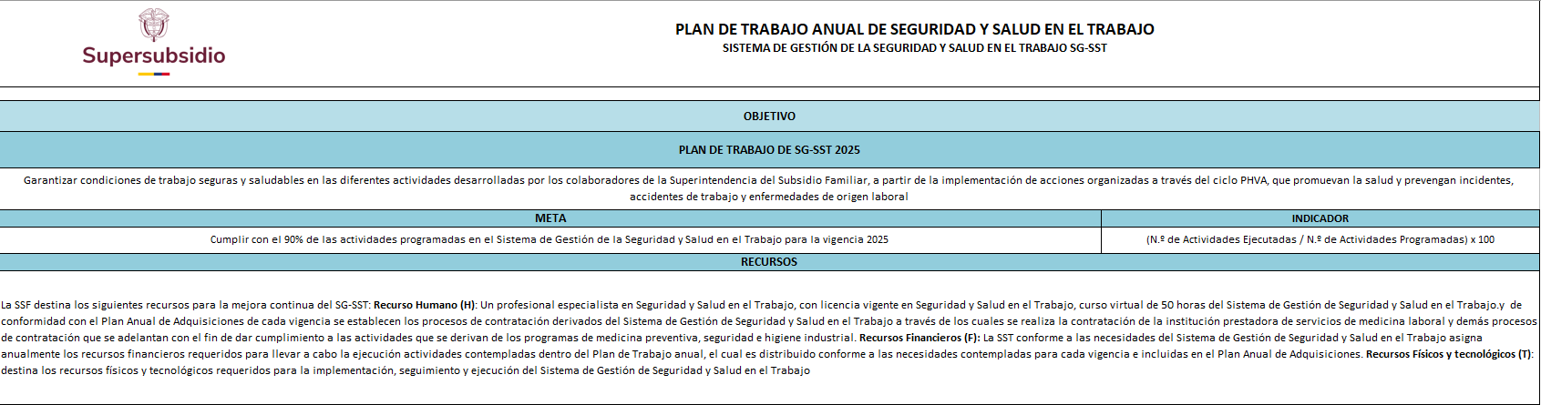

**PLANEAR**

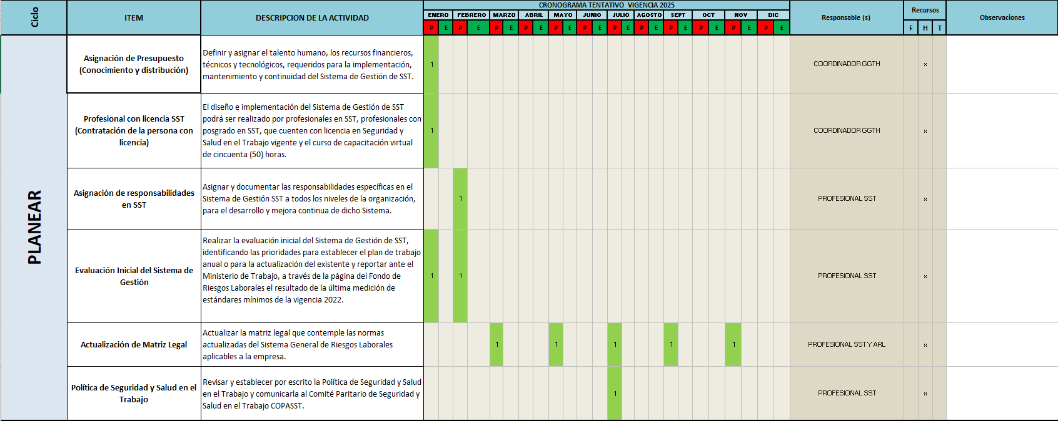

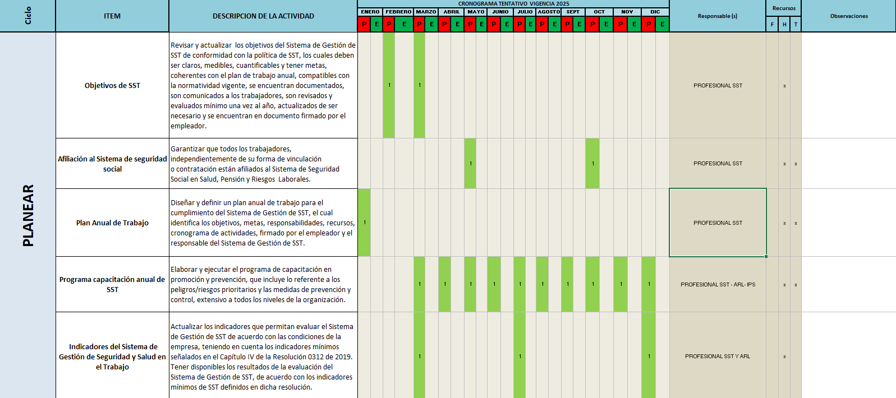

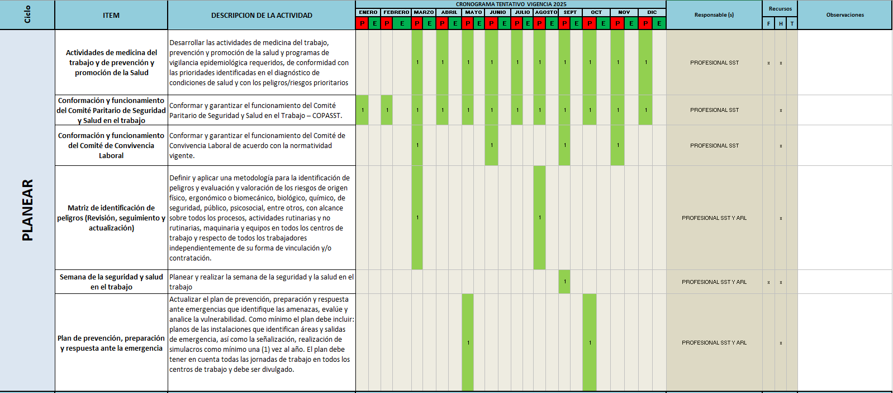

**HACER**

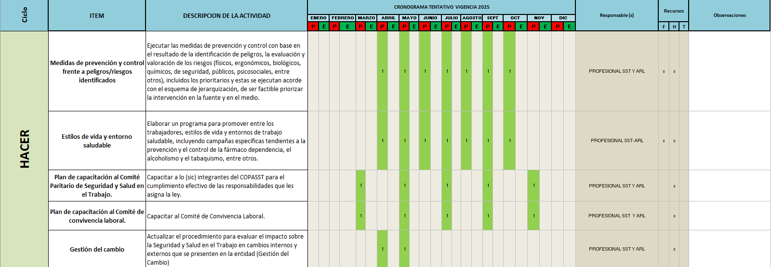

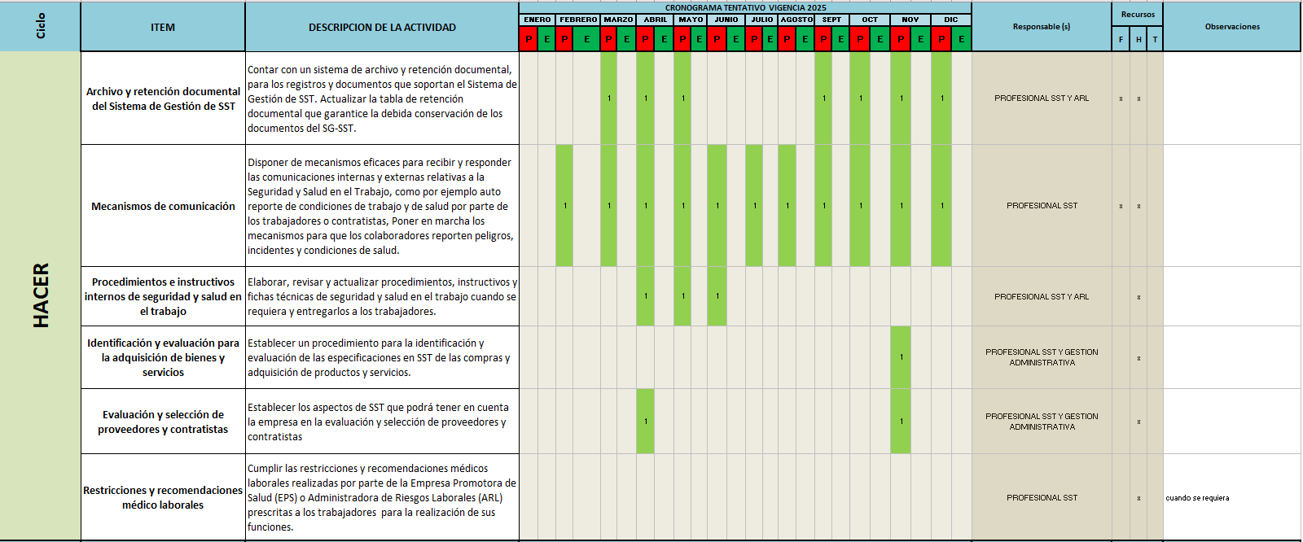

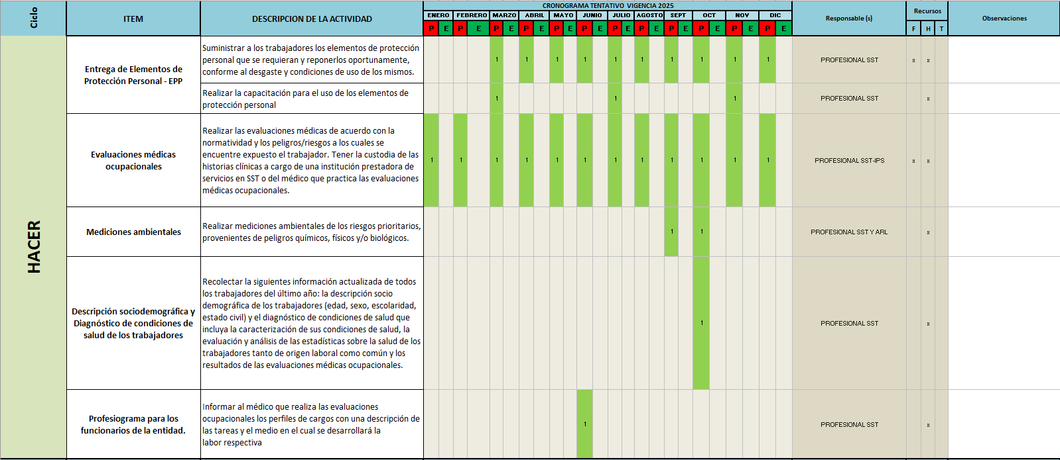

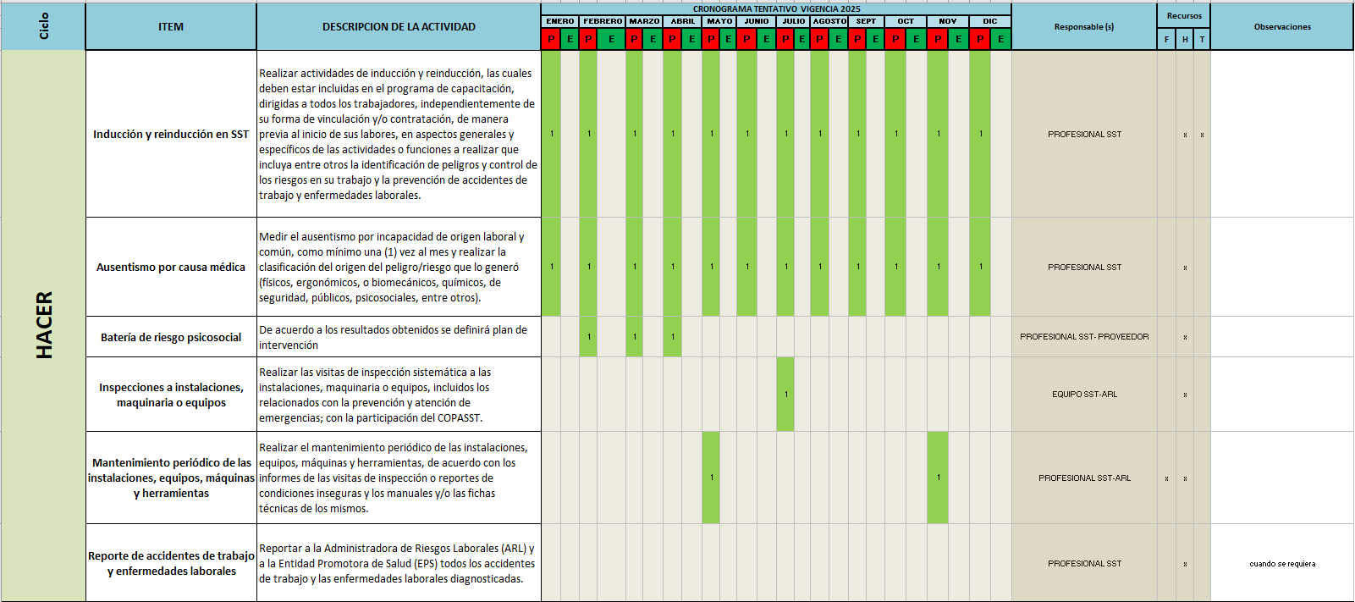

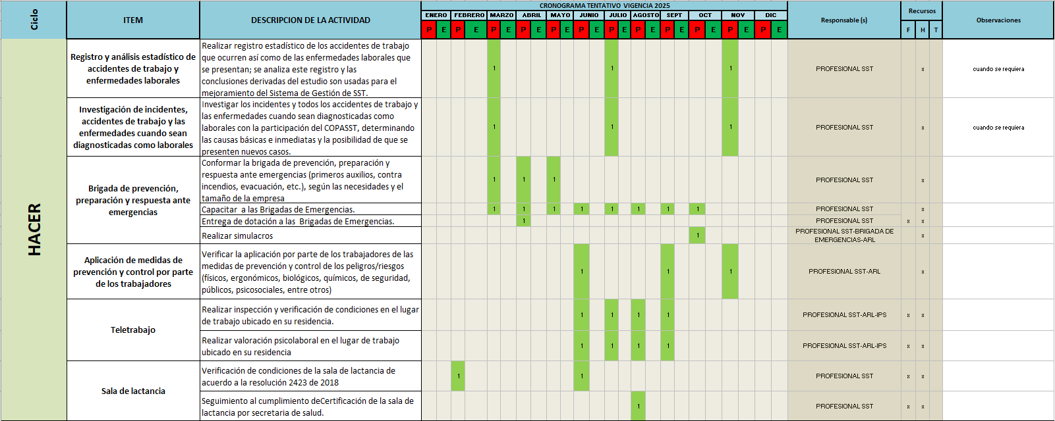

**VERIFICAR**

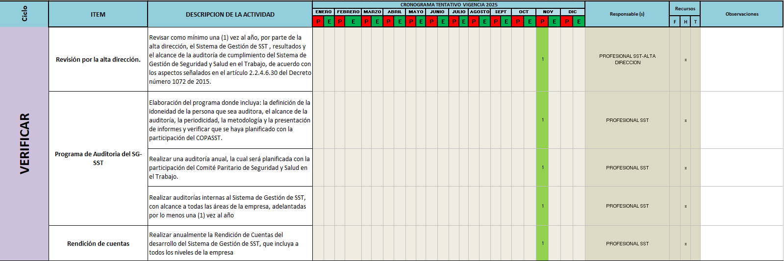

**ACTUAR**

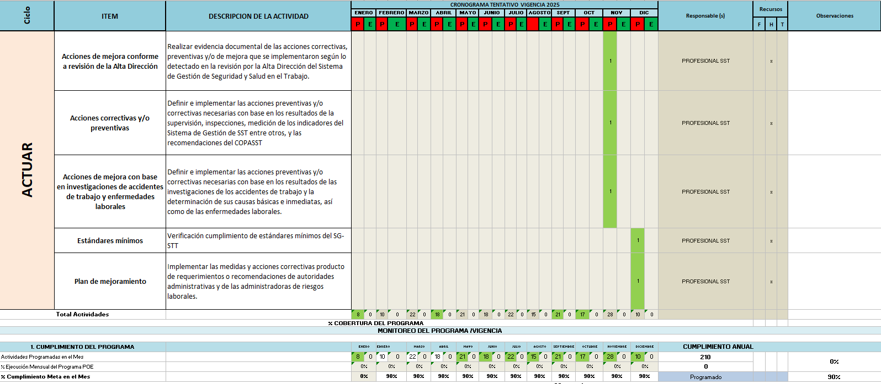

# **PRESUPUESTO**

Los valores presupuestados para la vigencia 2025 pueden ser modificados de acuerdo a las necesidades de la entidad y disponibilidad presupuestal, toda vez que la entidad se encuentra en concurso de méritos y pueden variar las actividades y los costos de las mismas, sin afectar el cumplimiento del Plan de Gestión de Seguridad y Salud en el Trabajo desde la normatividad vigente.

**Nini Johanna Sandoval Jaime**

**Coordinadora Grupo de Gestión del Talento Humano**

Actualizó: Adriana Helena Galvis Buitrago/Profesional Especializado GGTH

Revisó: Nini Johanna Sandoval Jaime/Coordinadora GGTH